Visão de casos de uso

Programa Ação




 | Versão 1.0
Elaborado por: | Francisco Edilson do Nascimento
Revisado por:
Aprovado por:
Data criação: | 13/10/2011

Roteiro

1. Introdução
2. Lista de casos de uso
2.1 Fazer login
2.2 Verificar autorização
2.3 Verificar lotação
2.4 Incluir/excluir classificação
2.5 Incluir/excluir autorização
2.6 Incluir/excluir lotação
2.7 Verificar autorização de volume
2.8 Verificar autorização de prontuário
2.9 Verificar autorização documento
2.10 Alterar senha de usuário
2.11 Alterar lotação de usuário
2.12 Alterar autorização de usuário
2.13 Inativar usuário
2.14 Manter volume
2.15 Manter prontuário
2.16 Manter documento

Histórico de modificações do documento

Versão | Data | Observação | Autor | Aprovação
0.1 | 29/03/2011 | Versão inicial | Fco Edilson

- Introdução
  - Propósito
Apresentar uma listagem dos principais casos de uso da plataforma de registro. Os casos de uso, pretende dá um visão geral das funcionalidades projetadas para o plataforma de registros. Pretende-se com esse documento identificar os vários objetos do modelo da aplicação, bem como os cenários possíveis a serem implementados.
  - Público alvo
Este documento se destina aos gerentes de projetos, analistas de sistemas, desenvolvedores, analistas de testes, analistas de negócios que pretendem entender a solução proposta para a plataforma.
  - Escopo
Este documento abrange uma visão geral dos principais casos de uso da plataforma de registros e, uma descrição geral de cada um.
  - Atores do sistema
São atores do sistema: usuário, usuário administrador, diretório de autenticação OpenLDAP.
Em resumo, o usuário comum poderá criar, alterar permissões/lotação/classificação de volume, fechar volume; criar, alterar permissões/lotação/classificação de prontuário; inserir, alterar permissões. O usuário administrador terá permissões para criar usuário, alterar autenticação de usuários, alterar lotação de usuário, alterar senha de usuários, ativar/inativar usuários.
- Casos de uso
2.1 Visão geral dos casos de uso
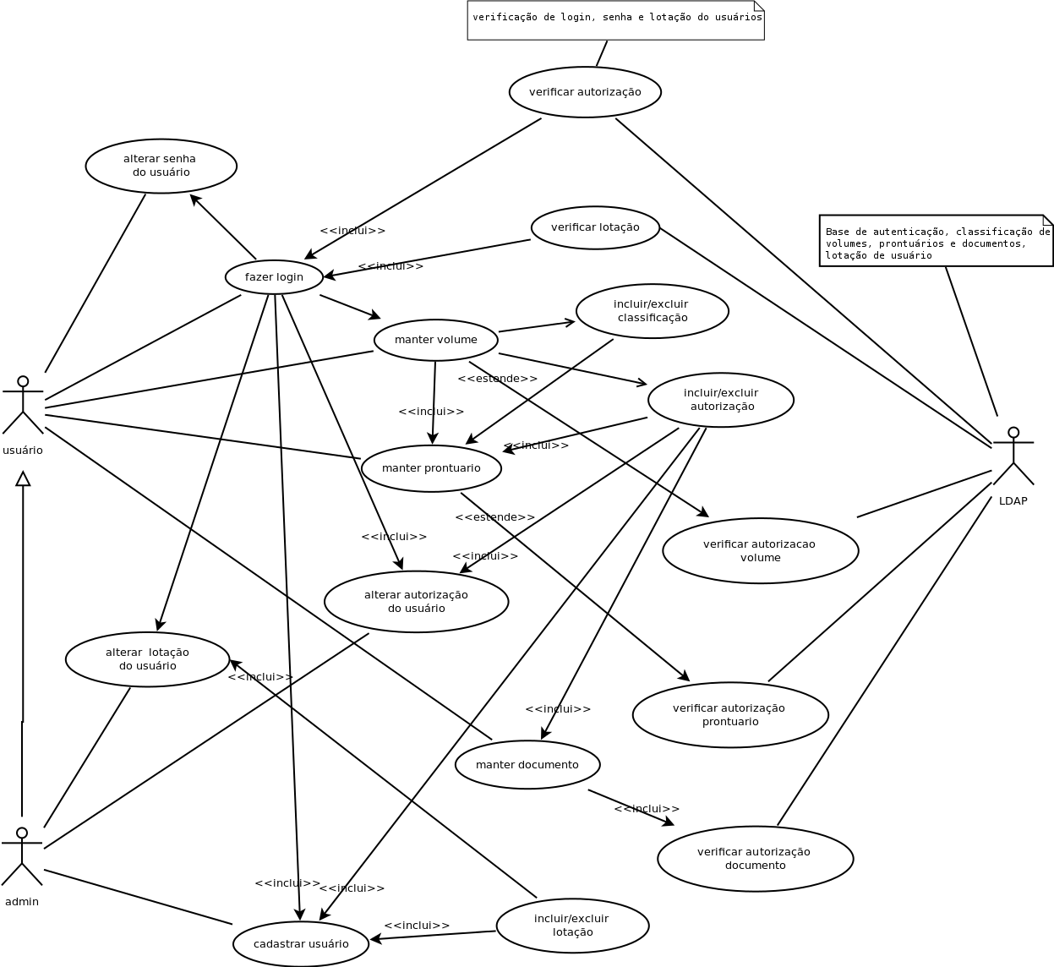
Figura 1 – casos de uso relacionados com o volume

2.2 Especificação geral dos casos de uso
O modelo de caso é uma técnica baseada em cenários para obtenção e verificação de requisitos de softwares.
2.2.1 Fazer login
2.2.2 Verificar autorização
2.2.3 Verificar lotação
2.2.4 Incluir/excluir classificação
2.2.5 Incluir/excluir autorização
2.2.6 Incluir/excluir lotação
2.2.7 Verificar autorização volume
2.2.8 Verificar autorização prontuário
2.2.9 verificar autorização documento
2.2.10 Manter volume
2.2.11 Manter prontuário
2.2.12 Manter documento
2.2.13 Alterar senha de usuário
2.2.14 Alterar lotação de usuário
2.2.15 Alterar autorização de usuário
2.2.16 Cadastrar usuário

